文件制、修訂申請﹝審核﹞單
修 訂 一 覽 表
項次 | 修訂日期 | 版本 | 頁次 | 修 訂 內 容 | 備 註
1 | 2010/1113 | 1.0 |  | 新版發行

目錄
1 基本功能簡介 3
2 建立新文件–建立者產生新文件 5
3 建立新文件–簽核流程一：建立者將文件送簽 7
4 建立新文件–簽核流程二：RD工程師確認審核 9
5 建立新文件–簽核流程三：QE 工程師確認審核 10
6 建立新文件–簽核流程四：QE 主管審核 11
7 建立新文件–簽核流程五：QE 工程師確認審核 12
8 建立新文件–簽核流程六：Sales 確認審核 13
9 建立新文件–簽核流程七：Sales 主管確認審核 14
10 建立新文件–簽核流程八：Sales Manager確認審核 15
11 建立新文件–簽核流程十：QA主管確認審核 16
12 建立新文件–簽核流程十一：QE工程師上傳報告 17
13 建立新文件–簽核流程十二：QE主管確認審核 18
14 建立新文件–簽核流程十二：QA主管確認審核 19

- 基本功能簡介
  - 登入PLM系統後，於Home頁籤的Overview可看到如下畫面，Assignments區塊顯示指派在使用者身上的工作，可使用右方的Current View下拉選單切換不同檢視方式：Open (未完成)、Closed (已完成)、All (所有)。
※ 注意: 所有簽核文件的動作由Home頁面進行。
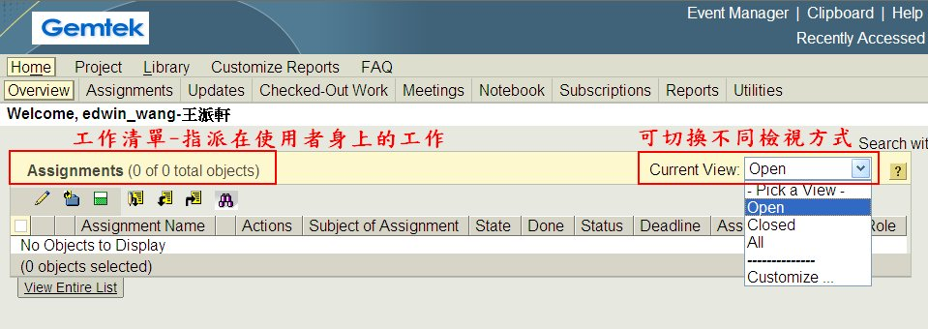

  - 切換上方的Library頁籤可看到如下畫面，Libraries區塊顯示使用者可建立或存取的文件類型，點選左方的超連結進入各個物件庫，可建立新文件或檢視已建立的文件。
※ 注意: 所有建立文件的動作由Library頁面進行。
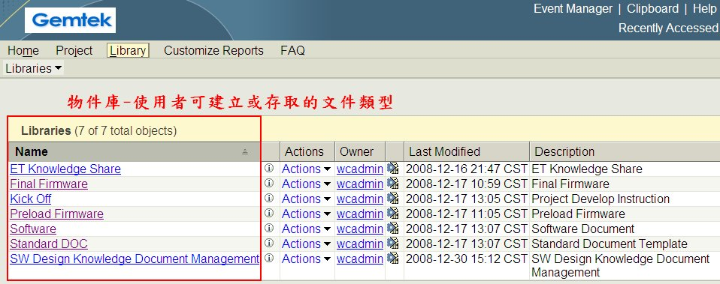

  - 建立的文件必須使用文件範本編輯，可至 Standard DOC 物件庫下載。
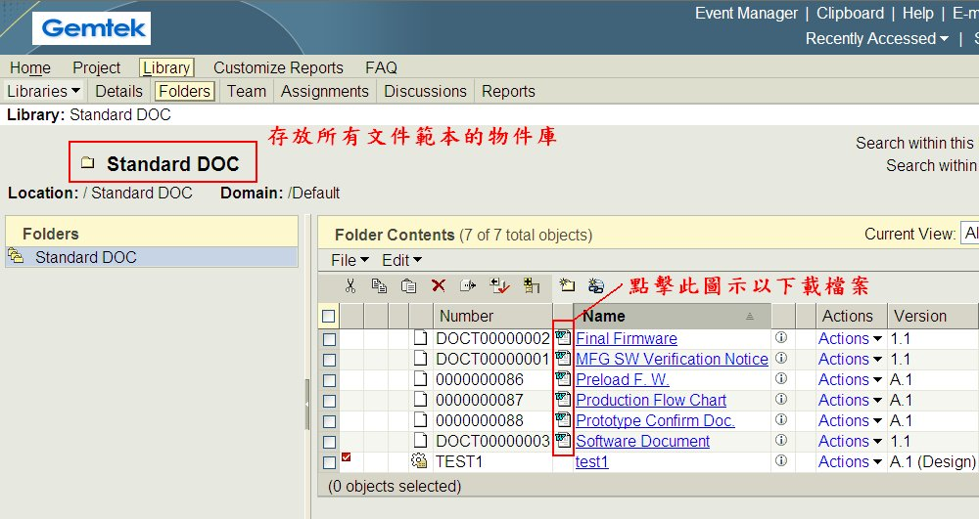

  - 點選上方的 FAQ 頁籤可檢視常見問題集，有系統操作上的問題可先來這裡尋求解答。
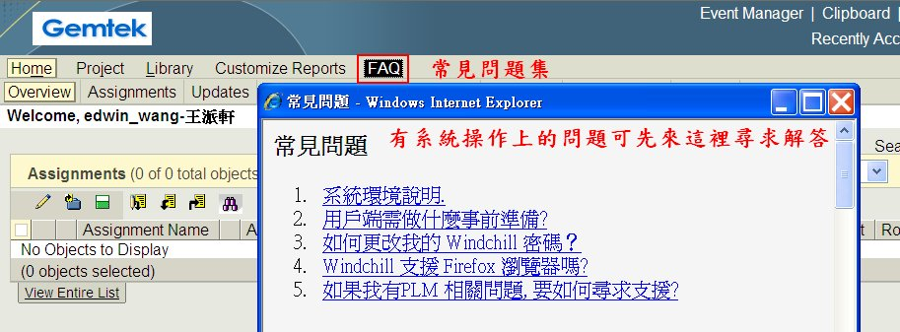

- 建立新文件–建立者產生新文件
  - 於Libraries中選擇Reliability Testing文件類型。
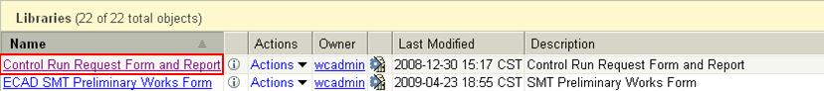
  - 點選下圖「建立新文件」的圖示。
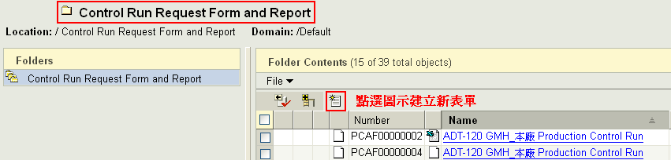
  - 填上屬性內容。
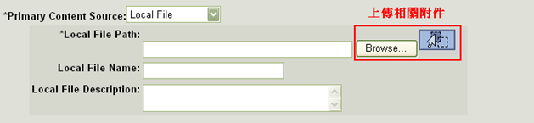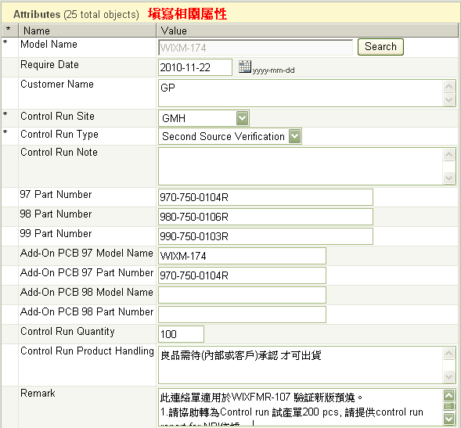
  - 依下圖所示上傳其他附件，所有檔案上傳完畢後，按Finish完成建立文件的動作。
如無其他附件，請按Finish 即完成建立文件。
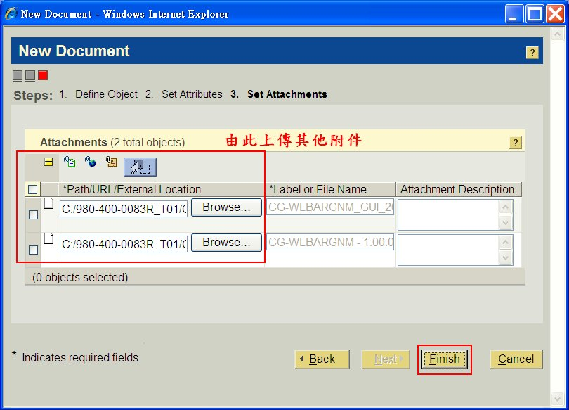

- 建立新文件–簽核流程一：建立者將文件送簽
  - 從Home -> Overview的Assignments點選下圖的超連結，開始文件的簽核流程。
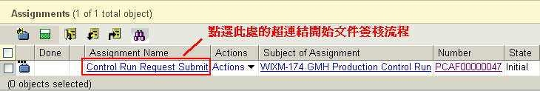
  - 進入簽核畫面後確認屬性欄位是否正確。上傳相關測試Driver及檔案。
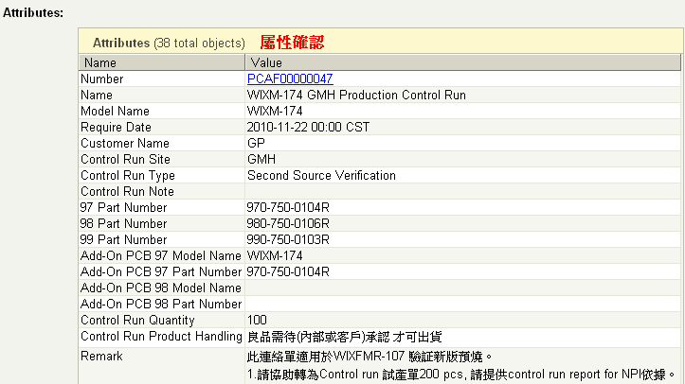
  - 加入相關會簽人員。
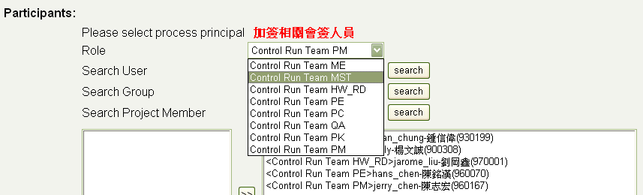
  - 選擇”Submit”，再按下Complete Task完成此關卡流程。若有某些因素暫時無法完成此關卡時，可按下Save將目前輸入資料暫時儲存，日後仍需回到此表單完成此表單流程。
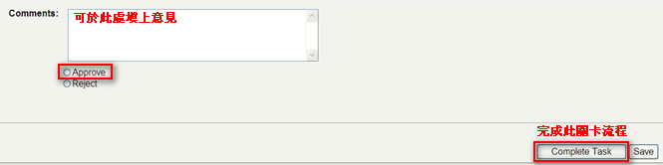
- 建立新文件–簽核流程二：申請人主管簽核
  - 被指派簽核的人員，會在Home -> Overview的Assignments看到下列工作。
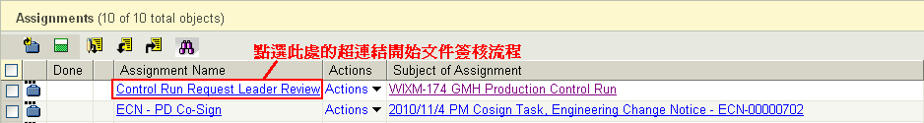
  - 依簽核指示檢查文件及檔案後，完成此關卡流程。
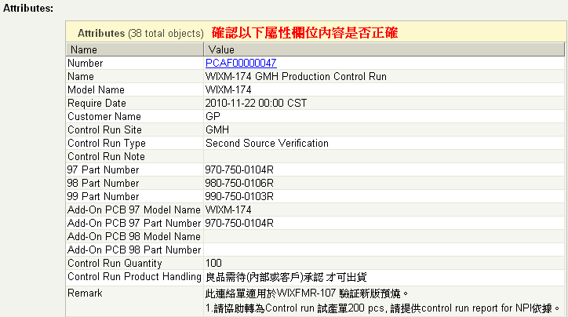

- 建立新文件–簽核流程三：MFG主管確認審核
  - 被指派簽核的人員，會在Home -> Overview的Assignments看到下列工作。

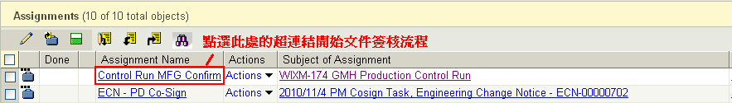
  - 依簽核指示檢查文件及檔案後，完成此關卡流程。

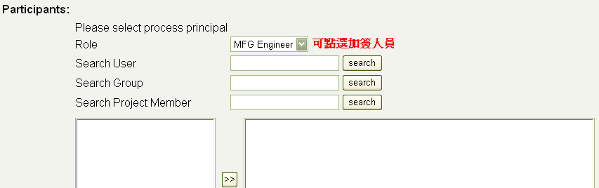
- 建立新文件–簽核流程四：PM 主管審核
  - 被指派簽核的人員，會在Home -> Overview的Assignments看到下列工作。
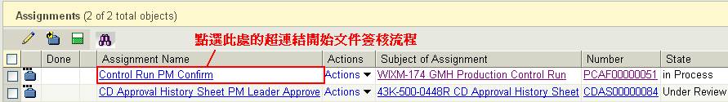
  - 依簽核指示檢查文件，檔案並填入Test Cost，完成此關卡流程。
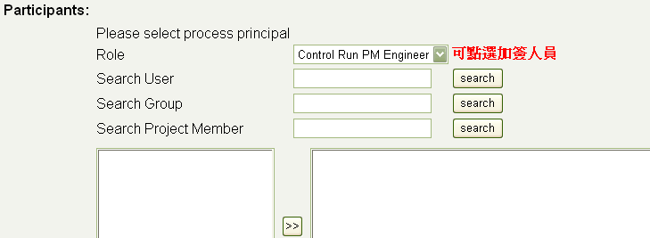
- 建立新文件–簽核流程五：QA 主管確認審核
  - 被指派簽核的人員，會在Home -> Overview的Assignments看到下列工作。
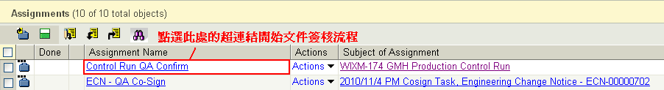
  - 依簽核指示檢查文件，完成此關卡流程。
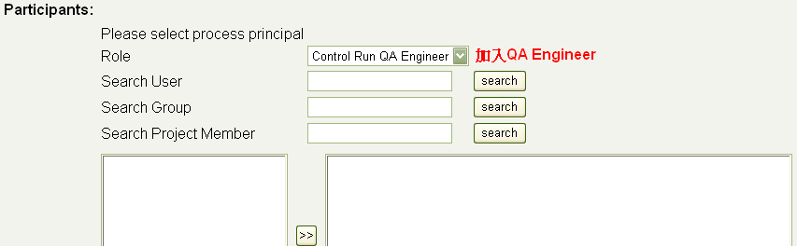
- 建立新文件–簽核流程六：PC主管確認審核
  - 被指派簽核的人員，會在Home -> Overview的Assignments看到下列工作。
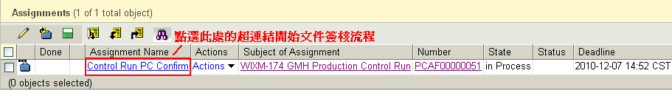
  - 依簽核指示檢查文件，完成此關卡流程。
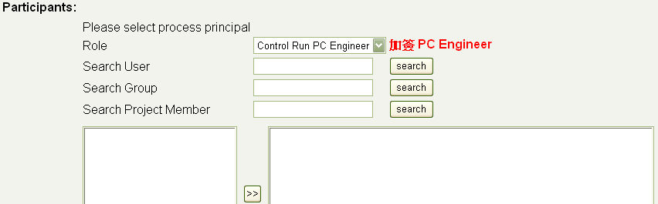
- 建立新文件–簽核流程七：PC 工程師確認審核
  - 被指派簽核的人員，會在Home -> Overview的Assignments看到下列工作。
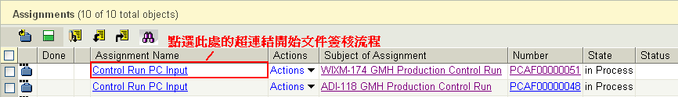
  - 依簽核指示檢查文件，完成此關卡流程。
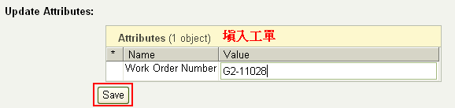
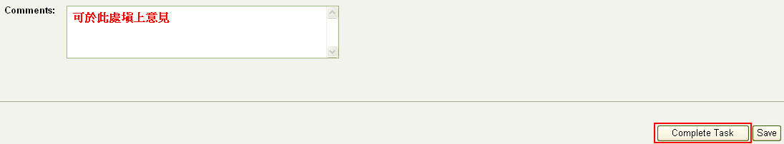

- 建立新文件–簽核流程八：PE 主管確認審核
  - 被指派簽核的人員，會在Home -> Overview的Assignments看到下列工作。
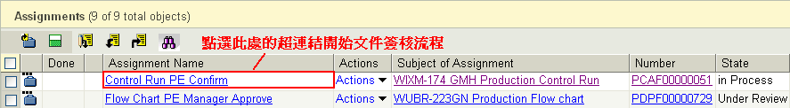
  - 依簽核指示檢查文件，完成此關卡流程。
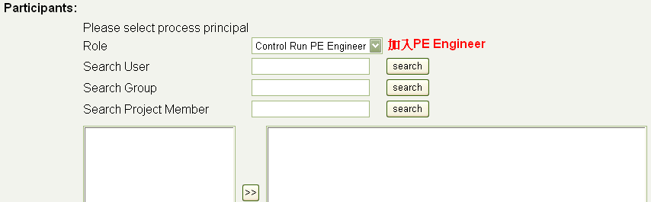
- 建立新文件–簽核流程九：PE 工程師確認審核
  - 被指派簽核的人員，會在Home -> Overview的Assignments看到下列工作。
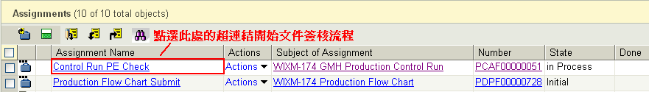
  - 選取Control Run Result → 上傳測試報告 →完成此關卡流程，此表單流程即結束。
